Lokale Steuerung MOUSE
Menüpunkt: MOUSE > Haltungen > Steuerung
Handbuch: Collection System, section 3.4.4: Miscellaneous
Letzte Wiki-Aktualisierung: MIKE URBAN Version 2016 SP1

Einleitung
Die lokale Steuerung ermöglicht es, einer Haltung einen maximalen Durchfluss zuzuweisen. Die Regulation des Durchflusses kann entweder eine Funktion des Wasserstands in einem Knoten (Steuerknoten A) oder eine Funktion der Wasserstandsdifferenz in zwei Knoten (Steuerknoten A, B) sein.
Bezeichnung der Tabelle in der Datenbank: msm_PasReg

Dialogfeld
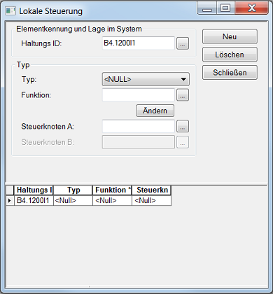Klicken zum Vergrößern
Feld | Erklärung | erf1)
Elementkennung und Lage im System
Haltungs ID  (LinkID) | eindeutige ID; Textfeld, maximal 40 Zeichen | 1
Typ  (TypeNo) | 1 - Steuerung Qmax (H)2)  2 - Steuerung Qmax (dH) | 1
Funktion  (FunctionID) | ID der Wertetabelle | 1
Ändern | öffnet Editor Wertetabelle | -
Steuerknoten A  (ControlNodeAID) | für Wasserstand relevanter Knoten A | 1
Steuerknoten B  (ControlNodeBID) | für Wasserstand relevanter Knoten B | 2
Schaltflächen
Neu | fügt einen neuen Datensatz ein | -
Löschen | löscht ausgewählte Datensätze | -
Schließen | schließt den Editor | -

Technische Details

Offene Punkte
- Beispiel für Drossel mit konstantem Abfluss
- Beispiel für Wirbeldrossel

1) 1...zwingend erforderlich, 2...bedingt erforderlich, 3...rein optional
2) In der Wertetabelle ist der absolute Wasserspiegel über Meeresniveau zu verwenden und nicht die Wassertiefe im Schacht

